目標：能用橡皮筋套中紙筒。規準：一分鐘之內套中20個以上得5分；15～19個得4分；10～14個得3分；5～9個得2分；4個以下得1分
紙飛靶遊戲
系列學習活動
〔望遠鏡製作〕
一、將A4紙長邊對折，撕下，將2張紙黏接成一長條。
二、將此長條紙捲成約食指可伸入之筒狀（不可太大或太小）
三、捲至末端以膠水貼緊即可
〔活動一〕
全體同學閉上眼睛，請一位同學以圓筒觀看教室內的同學，並說出某位同學的某個特徵，同學若聽見同學敘述之特徵與自己特徵符合時便舉手反應。
目標：能以簡單的詞語描述自己所要描述的同學，並讓那位同學舉手反應。規準：一句話：5分；二句話：4分；三句話：3分；四句話：2分；五句話：1分。

〔活動二〕
〔製作〕將之前的紙筒一端取適當距離剪4刀，向外捲曲並立起，在
紙筒上寫上二位數字。將全班同學之紙筒立起置於桌上。請依位神射
手運用套圈的方式，使橡皮筋套入所立起的紙筒。（此活動可以用於
國小低年級，以訓練其手眼協調能力）

〔活動三〕
〔紙飛靶製作〕將圓筒末端捲曲的部分拉長。
紙飛靶飛行遊戲：教師示範紙飛靶的射法，引導學生思考紙飛靶飛行的因素，進而讓學生實驗紙飛靶的飛行因素。
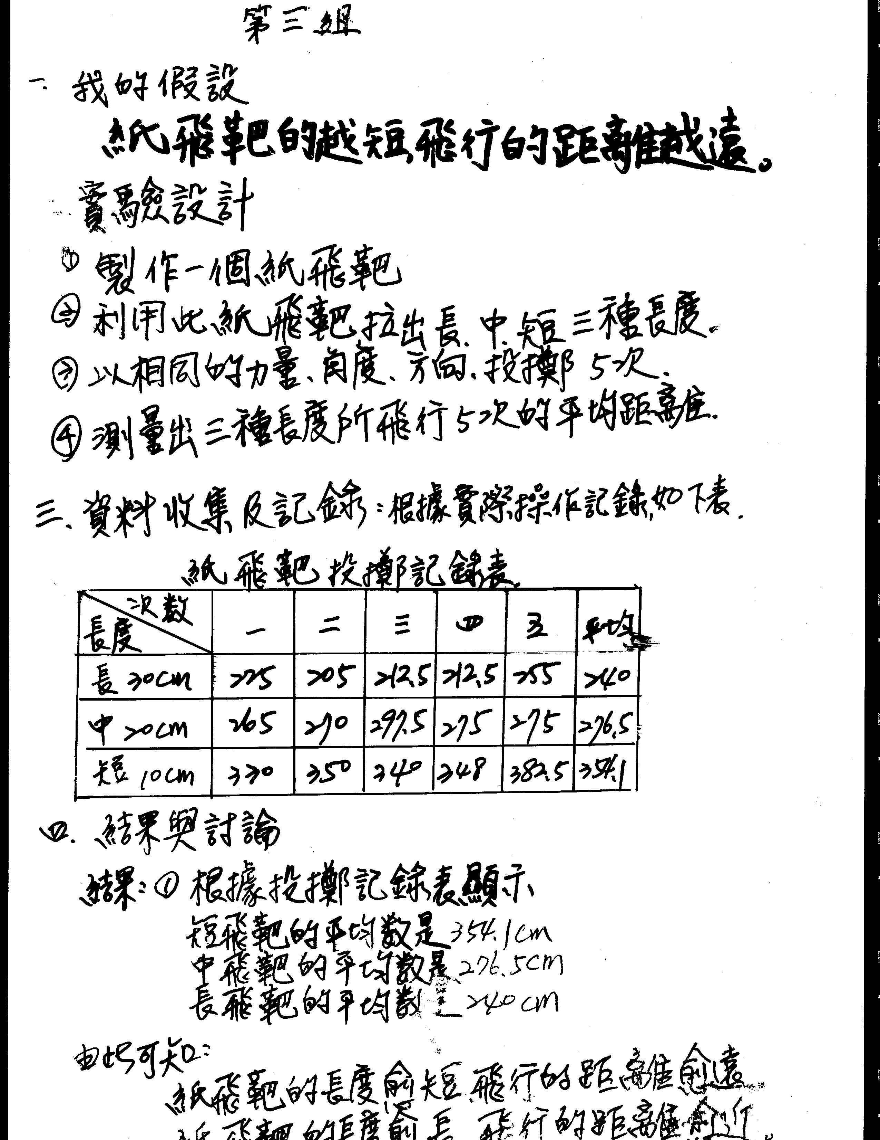

根據投擲紀錄表得知，紙飛靶飛行的距離與長度有關，長度愈長則飛行的距離愈近，長度愈短則飛行的距離愈遠。
紙飛靶遊戲
活動學習單
（一）影響紙飛靶飛行的因素有哪些（請列出三點）？並說明理由為何？
1、投擲的力量
理由是：用力愈大，飛的愈遠；用力愈小，飛的愈近。
2、投擲的角度
理由是：角度太高或太低，飛行的距離很短，若是45度拋物線有平移和向上的作用，距離最遠。
3、紙飛靶的長短
理由是：長度愈長飛行的距離愈近，長度愈短飛行的距離愈遠。

（二）我的假設：（請列出一種）
紙飛靶的長度愈短，飛行的距離愈遠。

（三）實驗設計：（請列出實驗步驟或程序）
1、製作一個紙飛靶。
2、利用同一個紙飛靶，拉出長、中、短三種長度。
3、以相同的力量、角度、方向各投擲五次。
4、測量出各長度所飛行五次的平均距離。

（四）資料收集及紀錄：
紙飛靶投擲紀錄表 單位：公分
 | 一 | 二 | 三 | 四 | 五 | 平均
長30公分 | 225 | 205 | 212.5 | 212.5 | 255 | 240
中20公分 | 265 | 270 | 297.5 | 275 | 275 | 276.5
短10公分 | 330 | 350 | 340 | 348 | 382.5 | 354.1

（五）結果與討論

